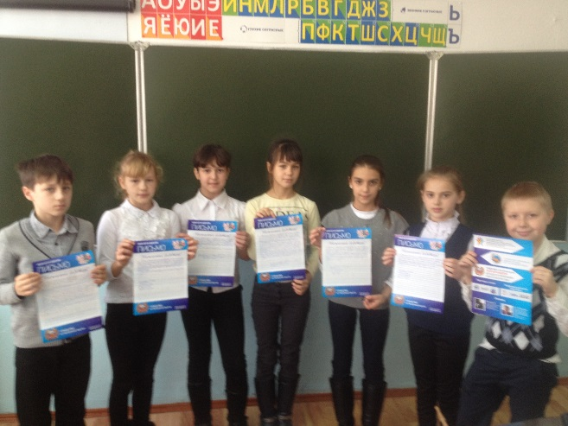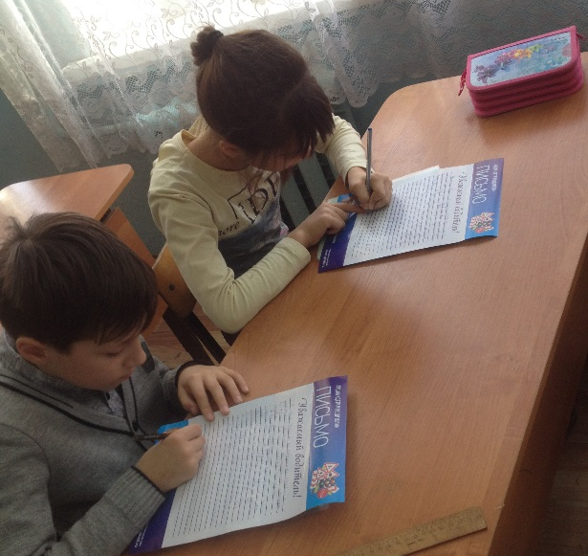

В целях профилактики детского дорожно-транспортного травматизма, воспитания законопослушных участников дорожного движения была проведена акция по безопасности дорожного движения «Письмо водителю». Учащиеся 4 «А» класса тоже приняли участие в акции. Дети написали письма - обращения к водителям с просьбой соблюдать правила дорожного движения. Ребята хотели выразить своё отношение к проблеме безопасности дорожного движения, к тем, кто подвергает опасности их маленькие жизни, жизни их друзей, родных и близких.

